НАЦІОНАЛЬНИЙ ТЕХНІЧНИЙ УНІВЕРСИТЕТ УКРАЇНИ

«КИЇВСЬКИЙ ПОЛІТЕХНІЧНИЙ ІНСТИТУТ

імені Ігоря Сікорського»

Факультет прикладної математики

Кафедра прикладної математики

Звіт

із лабораторної роботи №*1*

із дисципліни «Програмування та підтримка Web-застосувань»

на тему

*Розробка ієрархічної структури розділів WEB – вузла (карти WEB – вузла)*

|  |  |
| --- | --- |
| Виконав: | Керівник: |
| студент групи КМ-63 | *асистент Громова В. В.* |
| *Артеменко Я.К.* |  |

Київ — 2017

# **ЗМІСТ**

1 ПОСТАНОВКА ЗАДАЧІ 2

1.1 Мета роботи 2

1.2 Завдання на лабораторну роботу 2

2 ОПИС СТРУКТУРИ 3

ВИСНОВКИ 3

Додаток А (фото) 4

Додаток Б (відповіді на контрольні запитання) 5

# **ПОСТАНОВКА ЗАДАЧІ**

# Мета роботи

Оволодіти навичками проектування веб-сайту.

# Завдання на лабораторну роботу

1. Узгодити з викладачем тему сайту;
2. Розробити модель і структуру сайту;
3. Розробити макети розміщення текстових і графічних матеріалів з допомогою графічного редактора (MS Visio, MS Paint Brush);
4. Розробити колірну схему сайту;
5. Зробити звіт, згідно вимог.

# **ОПИС СТРУКТУРИ**

Для створення структури сайту я обрав модель «ступица и спицы». Суть цього методу полягає в тому, що більшість сайтів складається з головних сторінок, які називаються «ступицами» і підлеглих сторінок, доступ до яких здійснюється через спиці. Багато порталів використовують цей стиль для заохочення повторних відвідувань сторінок. Одна з переваг центру і спиці полягає в тому, що модель може забезпечувати простий спосіб обдумування сайту : центральні розділи (центр) зі спицями батьківського вмісту, які користувач коротко переглядає перед поверненням в центр. Ця модель виявилась найбільш простою для розуміння і найбільш підходящою під вигляд сайту, тому було обрано саме її, але в подальшій розробці вона може змінюватись відносно написання сайту. Сам сайт буде мати білий фон, на якому будуть розміщені фото та текст, внизу сайту буде блок, який матиме темно сірий фон і на якому теж буде розміщатись текст з посиланнями та клавіші переходу у соціальні мережі. Верхня частина сайту буде розміщувати клавіші переходу на інші сторінки, такі як: «Про нас», «Контакти», «Питання - відповідь», «Контакти» та «Головна».

# **ВИСНОВКИ**

На цій лабораторній роботі я здобув навички у розробці макету та моделі веб-сайту за допомогою графічного редактору MS Paint Brush.

# Додаток А (фото)

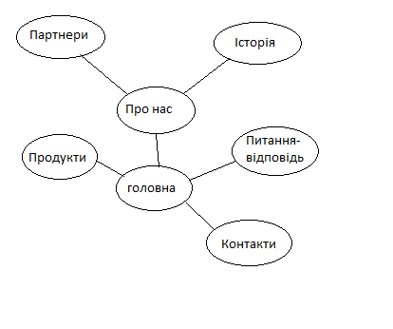

Рисунок 1 (структура сайту)

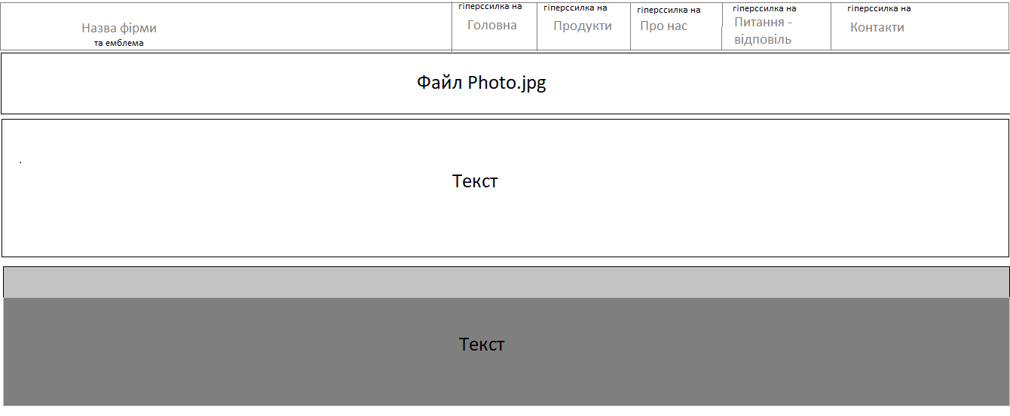

Рисунок 2 (макет сайту)

# Додаток Б (відповіді на контрольні запитання)

1. Існує 4 основні логічні організаційні форми, які використовуються web-сайтами:

а) лінійна;

б) решітка;

в) ієрархія;

г) павутина.

1. Лінійна організація поділяється на:

а) строго лінійна організація;

б) лінійна форма з альтернативами;

в) лінійна форма з свободою вибору;

г) лінійна форма з бічним відгалуженням;

1. Решітка – це направлена структура в два боки, в якій є як горизонтальні, так і вертикальні зв’язки між елементами.
2. Типи дерев :

а) вузькі дерева;

б) широкі дерева;

в)заплутані дерева;

1. Для створення структури сайту я обрав модель «ступица и спицы». Суть цього методу полягає в тому, що більшість сайтів складається з головних сторінок, які називаються «ступицами» і підлеглих сторінок, доступ до яких здійснюється через спиці. Багато порталів використовують цей стиль для заохочення повторних відвідувань сторінок. Одна з переваг центру і спиці полягає в тому, що модель може забезпечувати простий спосіб обдумування сайту : центральні розділи (центр) зі спицями батьківського вмісту, які користувач коротко переглядає перед поверненням в центр.
2. Використовується тоді, коли сукупність документів виглядає так, ніби має різні структури. Ця структура важка для розуміння, хоча вона забезпечує великі можливості.